**proceso de crear cuenta**

valida todo en la parte grafica

envía el json correctamente

guarda en la bd correctamente

guarda el md5 correctamente

deja en el campo verify en 0 correctamente

retorna dato de json y lanza el siguiente error.

problema en crear cuenta.

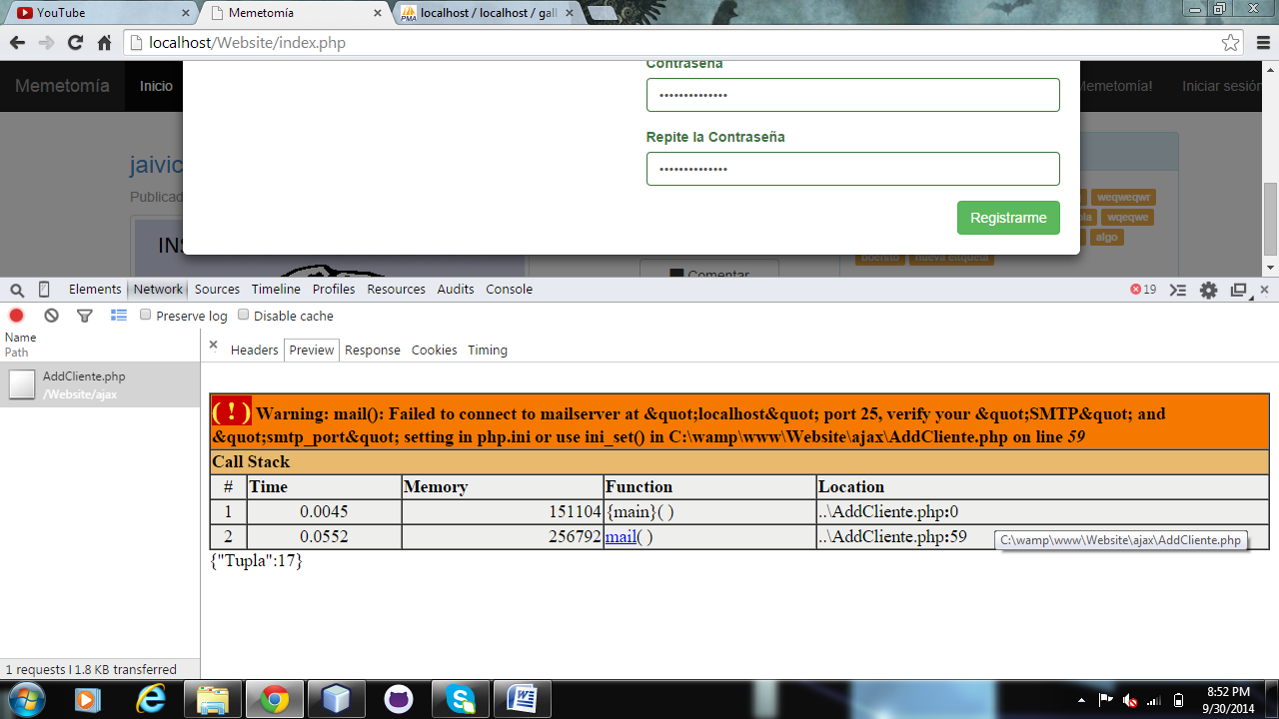

**creacion de cuenta con facebook**

|  |
| --- |
| **Rutinas posibles** |
| Llamar el evento facebook |
| Recibir los datos de facebook |
| Guardarlos |
| Crear las cookies |
| Enviar a index |